开题操作说明
1. 研究生登录新研究生管理信息系统（学生端）http://202.204.74.224:8089/gmis/home/stulogin，选择“毕业与学位/论文开题申请”，如下图：
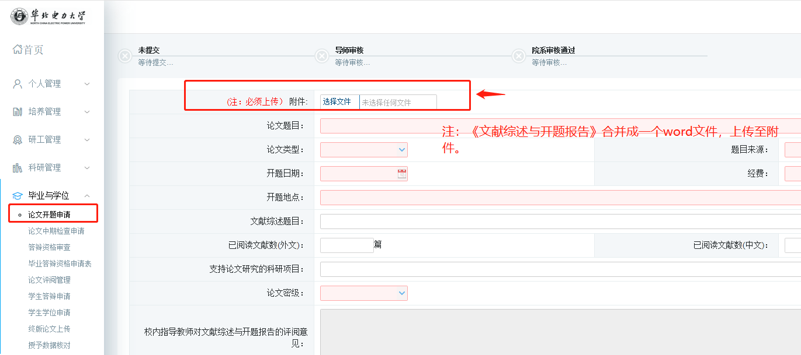
- 填写开题相关内容
添加“学位论文选题报告的专家组名单”，“保存”确认无误后“提交”，点“Word打印”可下载《文献综述与开题报告评审表》。
- 开题评审表打印后可根据开题评审小组的意见在系统中对学位论文题目进行适度的修改，需要修改的联系导师“驳回重新提交”。
- 导师登陆新研究生管理信息系统（教师端）http://202.204.74.224:8089/gmis，操作界面如下：
